**医学知识引导的多病种疾病风险预测强化学习工具软件**

目录

1. 系统介绍 3

2. 系统操作说明 5

2.1注册与忘记密码 5

2.2登录 6

2.3 首页 7

2.4 数据管理 8

2.5 知识管理 9

2.6 模型训练 10

2.7 疾病风险预测 14

2.8 系统管理 15

# 系统介绍

医学知识引导的多病种疾病风险预测强化学习工具软件包括了四个模块，分别是数据管理、知识管理、模型训练和疾病风险预测。该系统可用于多病种疾病风险的高效、协同预测。

医学知识引导的多病种疾病风险预测强化学习工具软件各个模块的功能介绍如下：

1. 首页

首页包括快捷入口和统计信息。点击快捷入口可快速跳转数据管理、知识管理、模型训练及疾病风险预测页面，统计信息统计了专病集个数、任务总数、知识条数、近期新建任务数、疾病占比、数据缺失率以及算法使用占比。

1. 数据管理

数据管理模块实现对医疗数据的数据上传、数据存储、数据查询、数据筛选功能。其中数据上传是指用户的数据文件传到数据库中，通过前端页面可以上传数据；数据存储功能将医疗数据存储到PG数据库中，可以根据上传的文件进行动态生成表来进行数据的存储；数据查询功能可以根据用户输入的特定的条件查询想要的数据；数据筛选功能用户可以通过相应的筛选条件来构造专病数据集并保存在数据库中。其中数据可以分三类，私有数据集,共享数据集以及公共数据集。私有数据集和共享数据集都可以是通过用户自己上传，用户自己所上传的数据集可以进行转为私有，转为共享以及删除操作。其中公共数据集普通用户无法进行操作。

1. 知识管理

知识管理模块实现对循证医学知识的添加、查找、编辑、删除功能。其中知识添加是指用户通过前端页面上传知识到数据库中；知识筛选功能通过选择病种和危险因素查找数据库中的知识；针对数据库中的每一行知识，可通过前端页面的编辑按钮和删除按钮进行编辑和删除。

1. 模型训练

模型训练模块主要实现利用相应医疗数据来训练预测模型。该模块分为新建训练任务和历史任务查看两个子模块。在新建训练任务模块中，用户通过选择相应的数据集、相应的标签列和参与训练的特征，利用系统提供的相应模型来进行训练，得到相应的模型，用于之后的疾病预测。历史任务查看实现对模型训练任务的查询、删除和新增功能。用户通过相关的筛选条件选择相应的任务查看详情，也可以再次调用任务所训练的模型；用户可以删除相应的任务；用户点击新增可以跳转至模型训练。

1. 疾病风险预测

疾病风险预测模块可以调用模型训练中的模型来实现疾病预测功能。用户通过选择相应的病种、模型来进行疾病预测。用户首先通过病种、数据集、所用算法、任务名称、任务负责人等条件筛选自己所想要的模型，然后选择好模型输入患者信息进行预测，输入方式分为手动输入和批量导入，输入完成最终获得预测结果。

1. 系统管理

管理员用户登录后，可以进行系统管理，其中包含用户管理，信息发布，系统数据管理，日志查看，病种设置。用户管理对软件的所有用户信息进行查看并修改。信息发布中管理员可以进行通知栏信息的发布与修改。系统数据管理可以对软件中所有用户上传的数据进行查看修改，并且管理员通过系统数据管理上传公共数据集。日志查看显示所有用户的操作日志。病种设置可以对软件的病种等级以及名称ICD编码等进行设置。

# 系统操作说明

## 2.1注册与忘记密码

用户注册页面如图2-1所示。用户输入用户名、密码（至少8字符，包含字母、数字和特殊字符）和密保问题（3个）进行注册。用户注册后默认权限是普通用户，状态为待激活，需要管理员来审核注册信息。

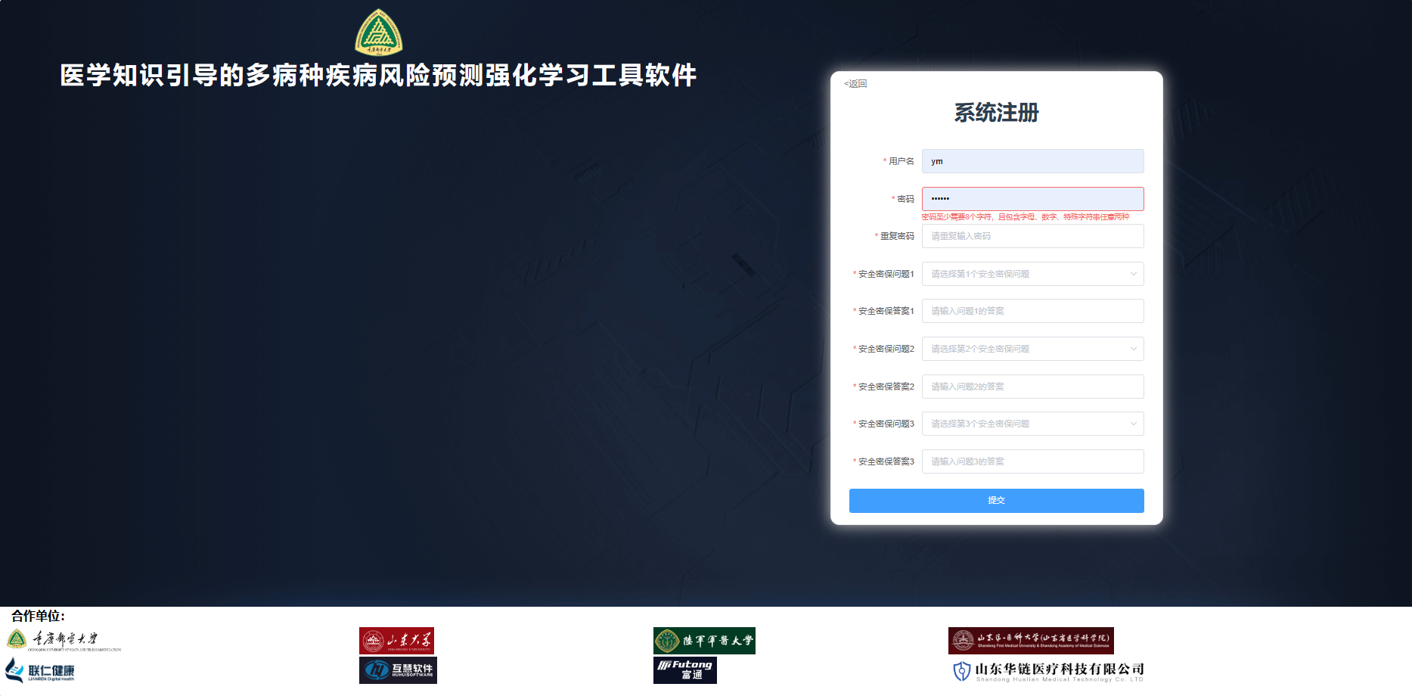

图2-1用户注册页

忘记密码页面如图2-2、2-3、2-4所示。用户依次输入用户名、回答密保问题来重置密码。

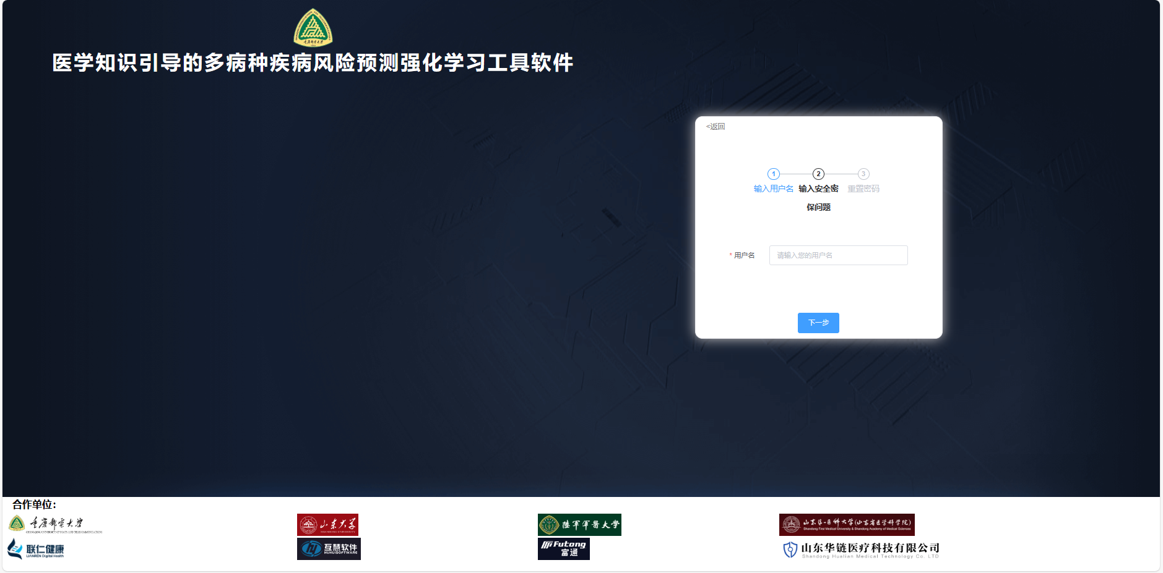

图2-2忘记密码-输入用户名

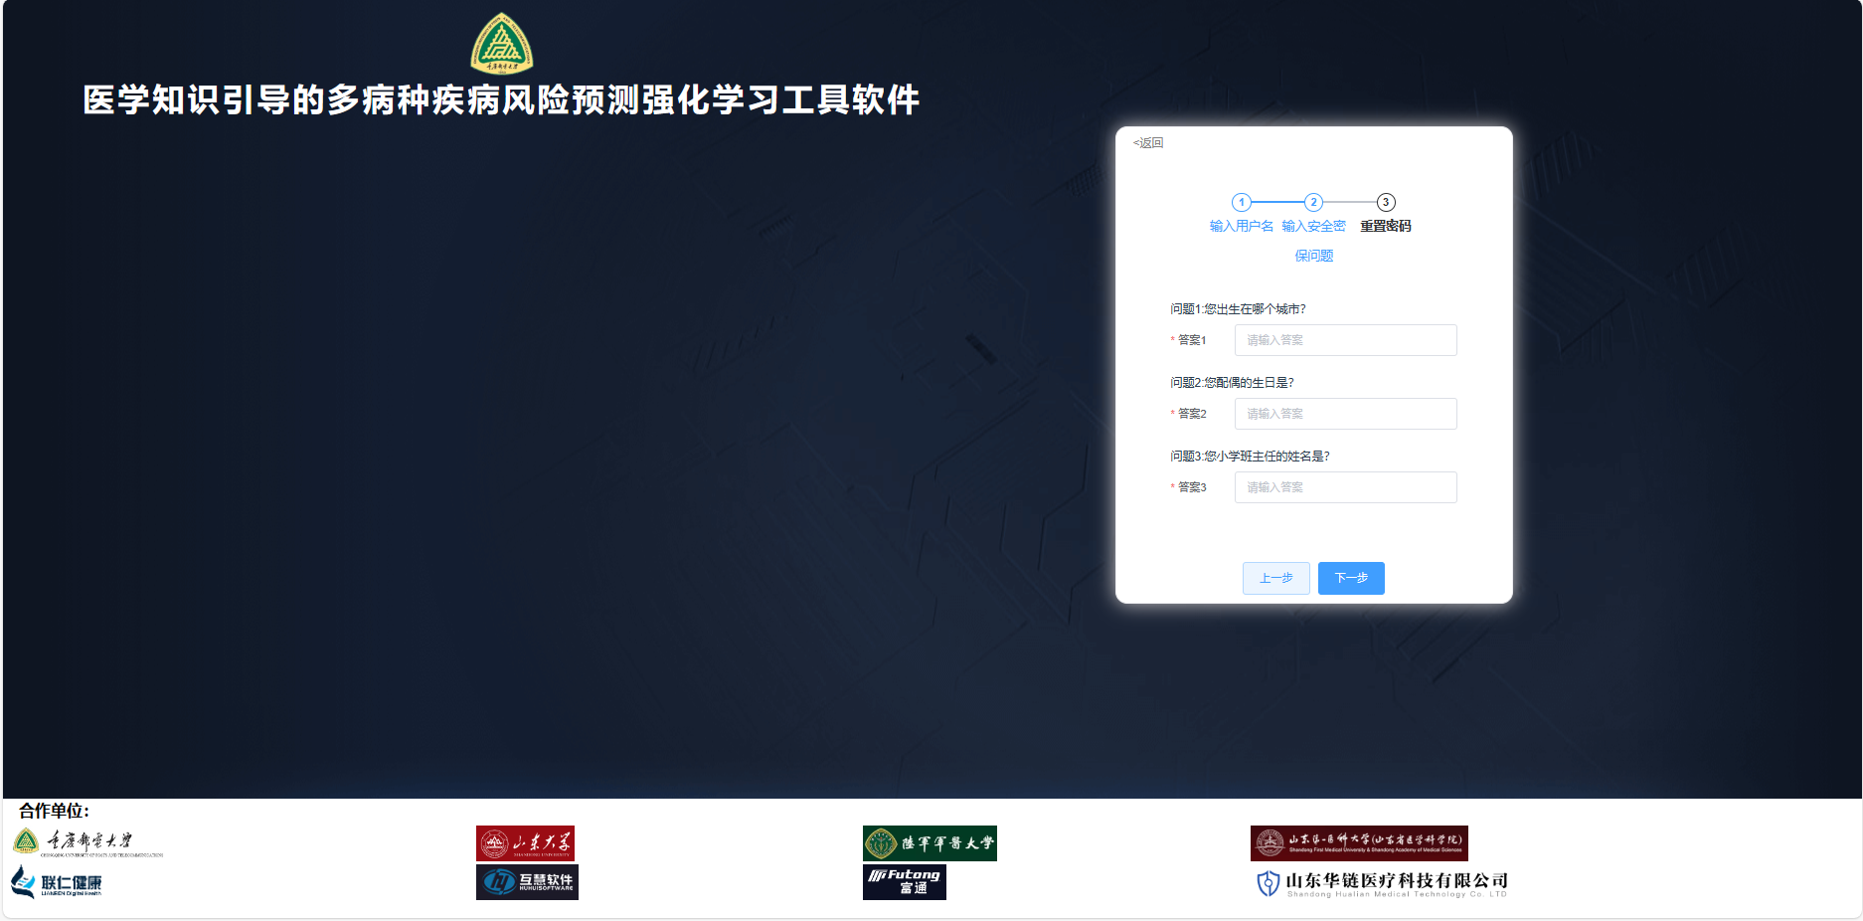

图2-3忘记密码-回答密保问题

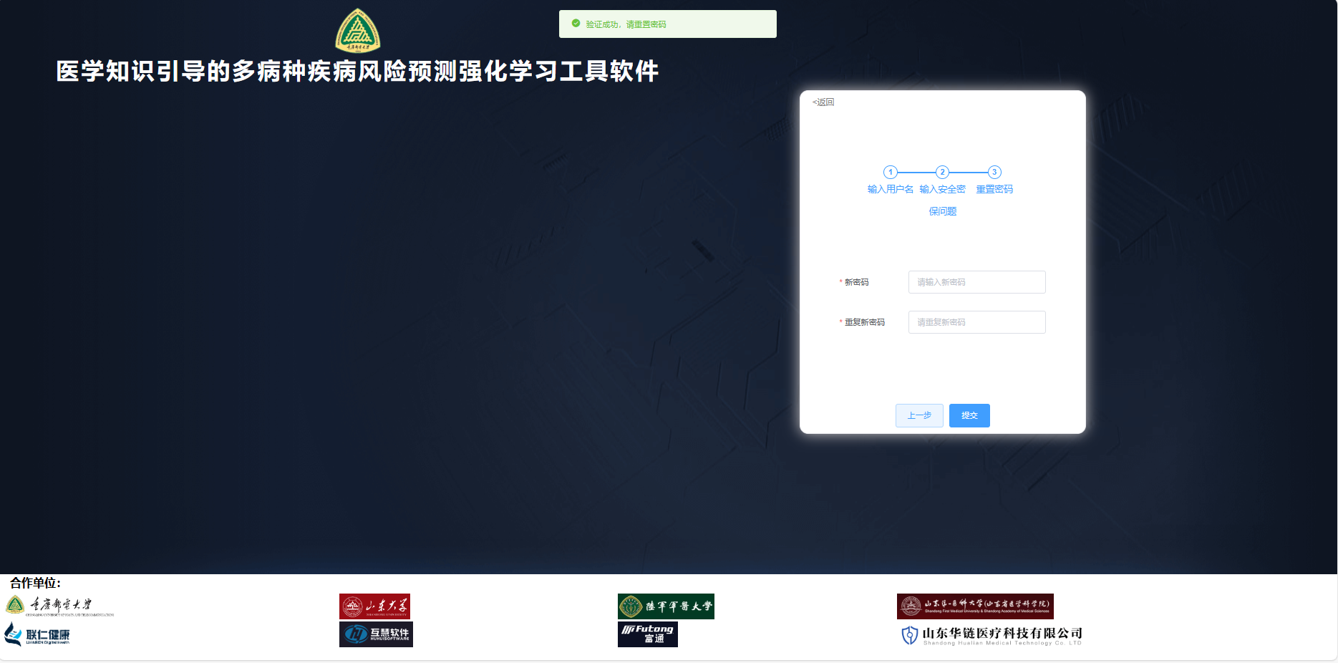

图2-4忘记密码-重置密码

## 2.2登录

用户登录页面前端效果如图2-5所示。输入用户名与密码进行验证。也可以新注册一个账户进行登录。登录页上方为通知滚动条。

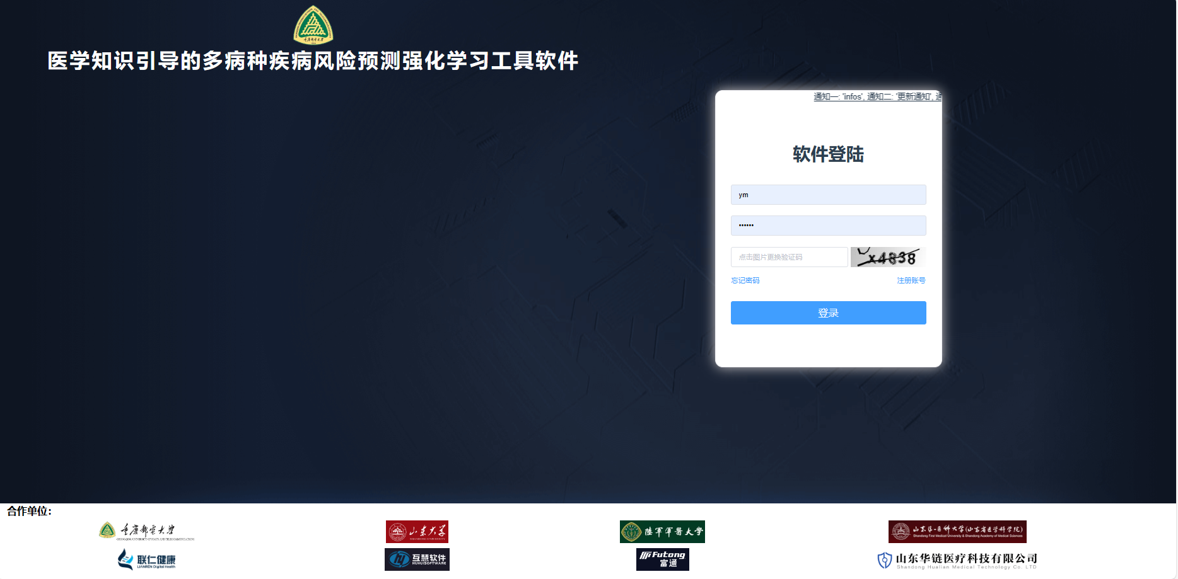

图2-5登录界面

## 2.3 首页

首页提供各项统计信息并展示软件数据库中的一些统计信息，通过左上角的快捷入口按钮可快速进入数据管理，知识管理、模型训练和疾病风险预测模块。首页如图2-6所示。

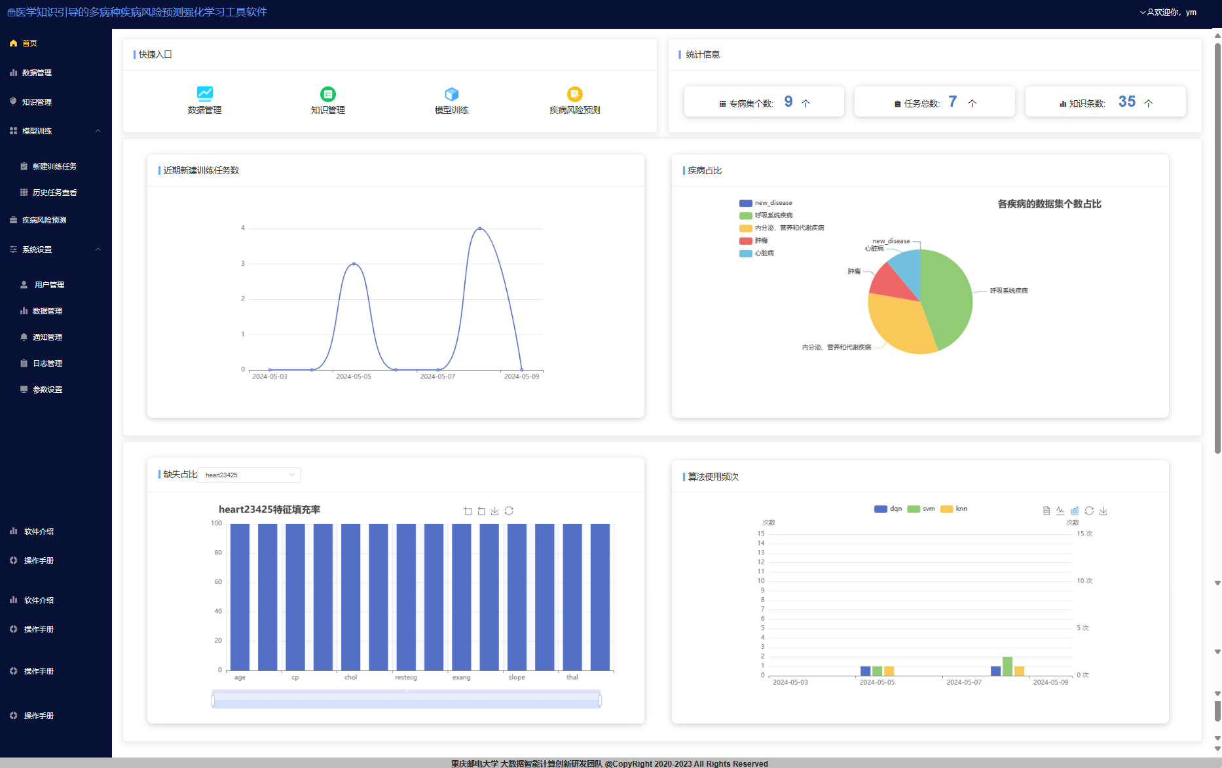

图2-6

## 2.4 数据管理

数据管理页面，页面效果如图2-7、图2-8、图2-9示。该页面主要有上传公开数据集与筛选专病数据集的功能。

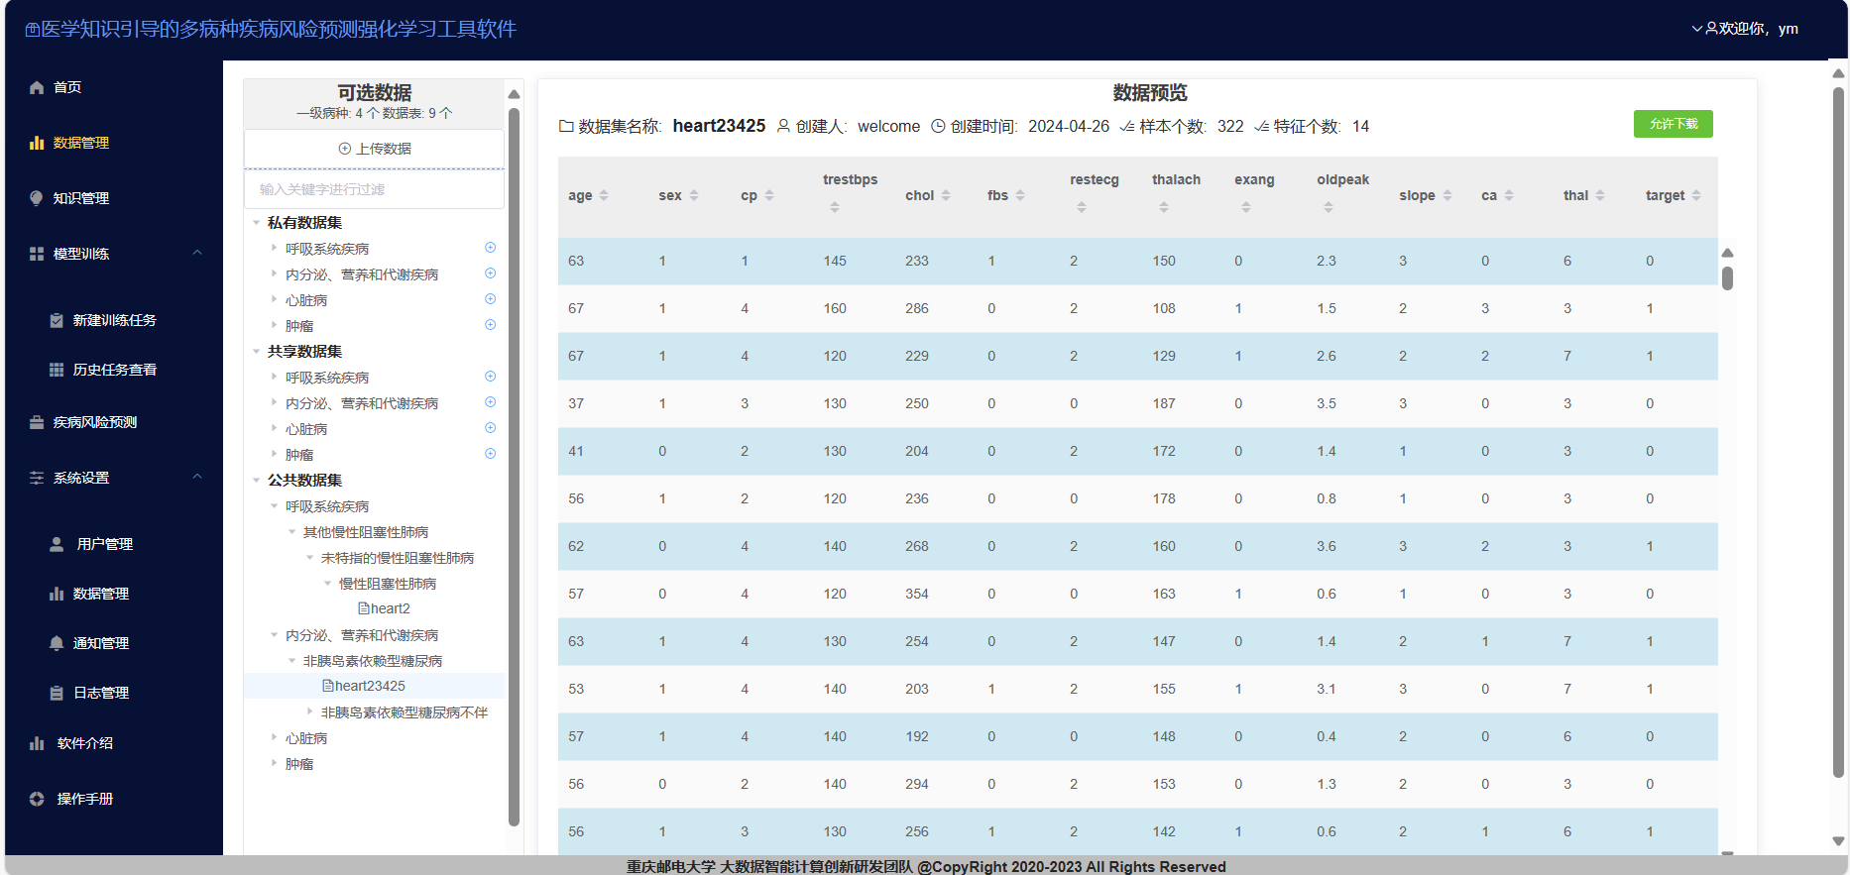

图2-7数据展示

1. 上传公开数据集

页面效果如图2-8所示。用户可以在公开数据集处选择新建病种或上传数据集。新建病种代表数据集的分类，用户可以直接上传数据集或在对应的病种下进行上传。上传界面如图所示，用户输入相关数据集信息，点击确定，实现上传功能。

上传成功后可在左侧对应位置处查看所上传的文件。

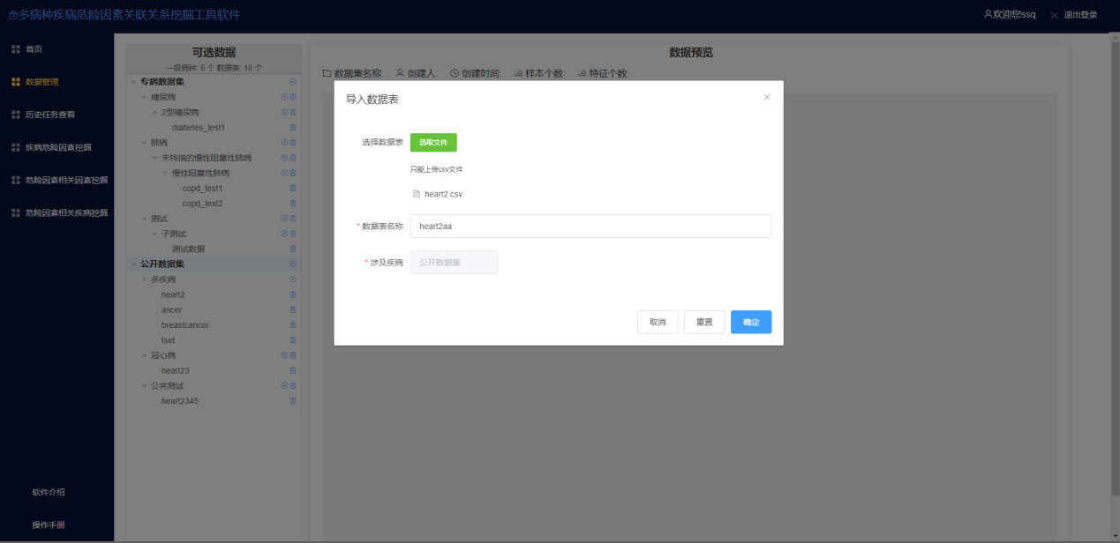

图2-8上传文件

1. 筛选专病数据集

页面效果如图2-9所示。当用户想从数据库中筛选相应的疾病进行研究时，可以在相应的疾病下面进行筛选（若无相应的病种，可先新建病种，新建病种如图所示），筛选页面如图所示，输入新增数据集的相关信息后，在下方选择相应的特征特征作为数据集的筛选条件，点击筛选病例，会展示根据筛选条件得出的数据（展示前30条），点击新建表，筛选出的数据将会被保存到数据库中。

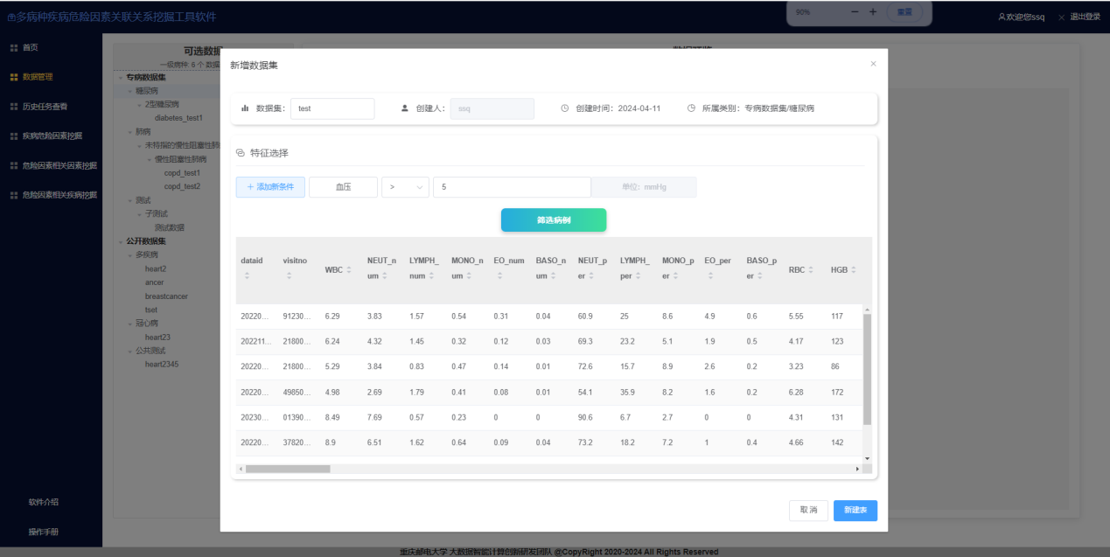

图2-9 纳排数据集

## 2.5 知识管理

知识页面效果如图2-10所示。用户可以根据左侧的树形结构或上方的筛选框来进行知识的筛选。用户可对知识进行编辑及删除。

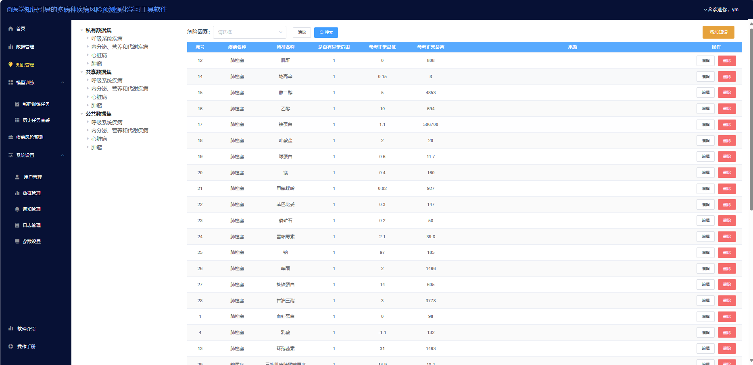

图2-10 知识管理

## 2.6 模型训练

模型训练模块包含新建训练任务及历史任务查看。

#### 2.6.1 新建训练任务

用户首先填写任务信息（图2-11），之后选择相应的数据集作为训练数据（图2-12），根据所选的数据集进行特征选择，包括因变量（标签特征，唯一）和自变量（参与模型训练的特征），用户并可根据经验拖动特征重要性滑块以设置奖励性程度，或者使用系统提供的默认值（图2-13）。之后进行算法选择如图2-14，用户通过选择软件提供的算法，调整相应参数（算法参数和系统统计指标参数）来进行模型的训练，训练结果如图2-15所示。模型的训练结果展示包括模型的相关信息、LOSS曲线、REWARD曲线、混淆矩阵和特征权重，相应的结果可下载，点击保存，相关任务信息将会被保存至数据库中，便于后续任务。

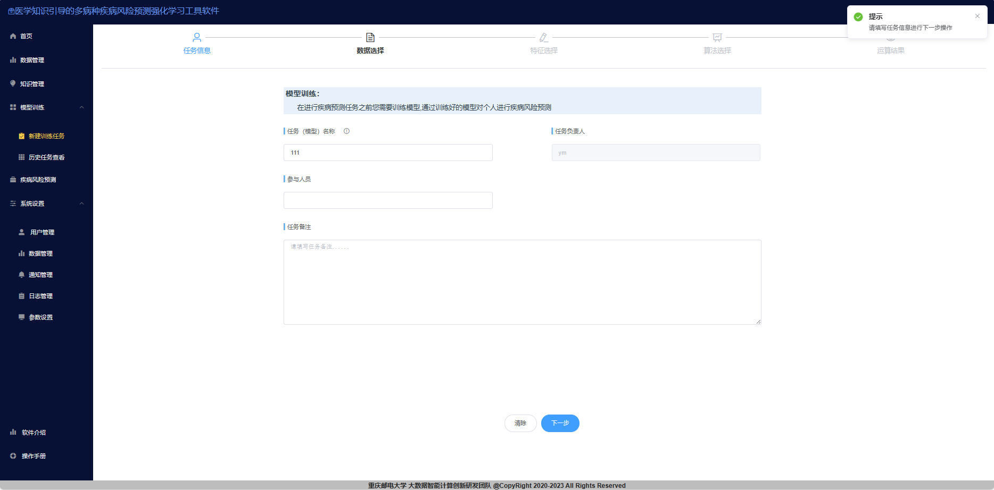

图2-11 任务信息

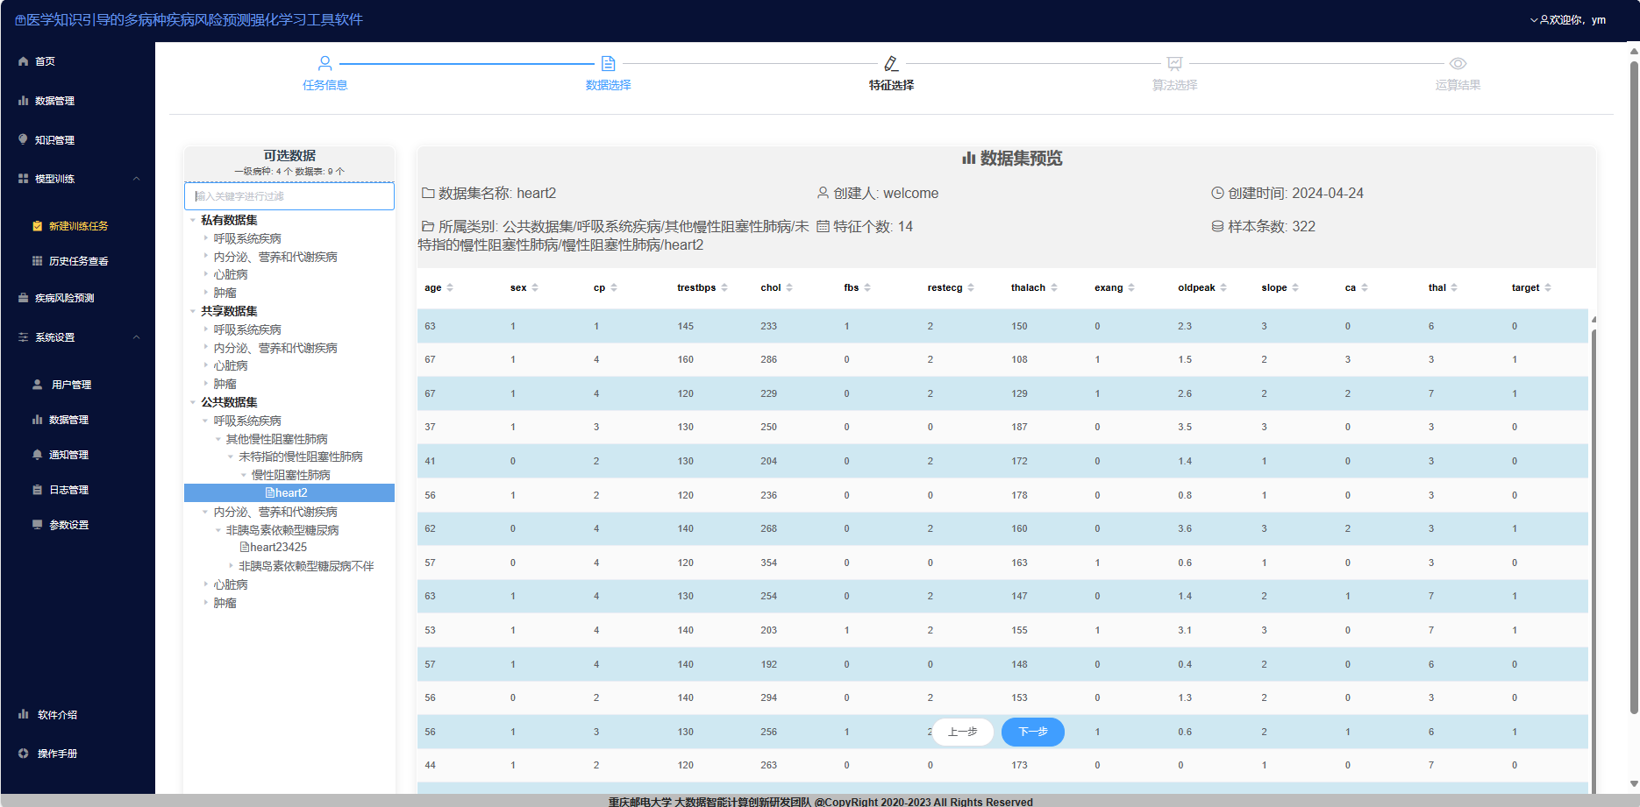

图2-12 数据选择

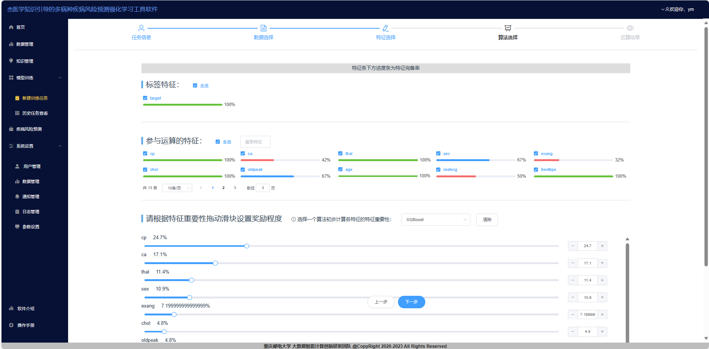

图2-13 特征选择

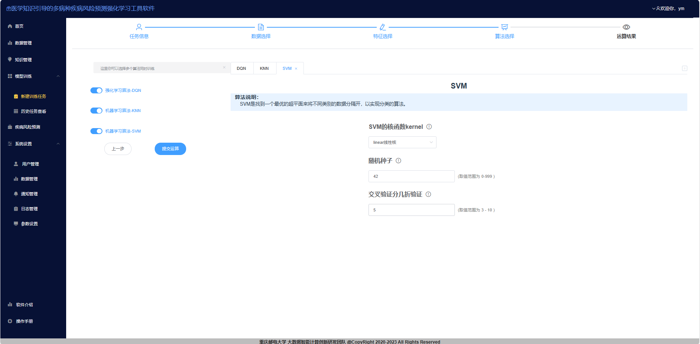

图2-14 算法选择

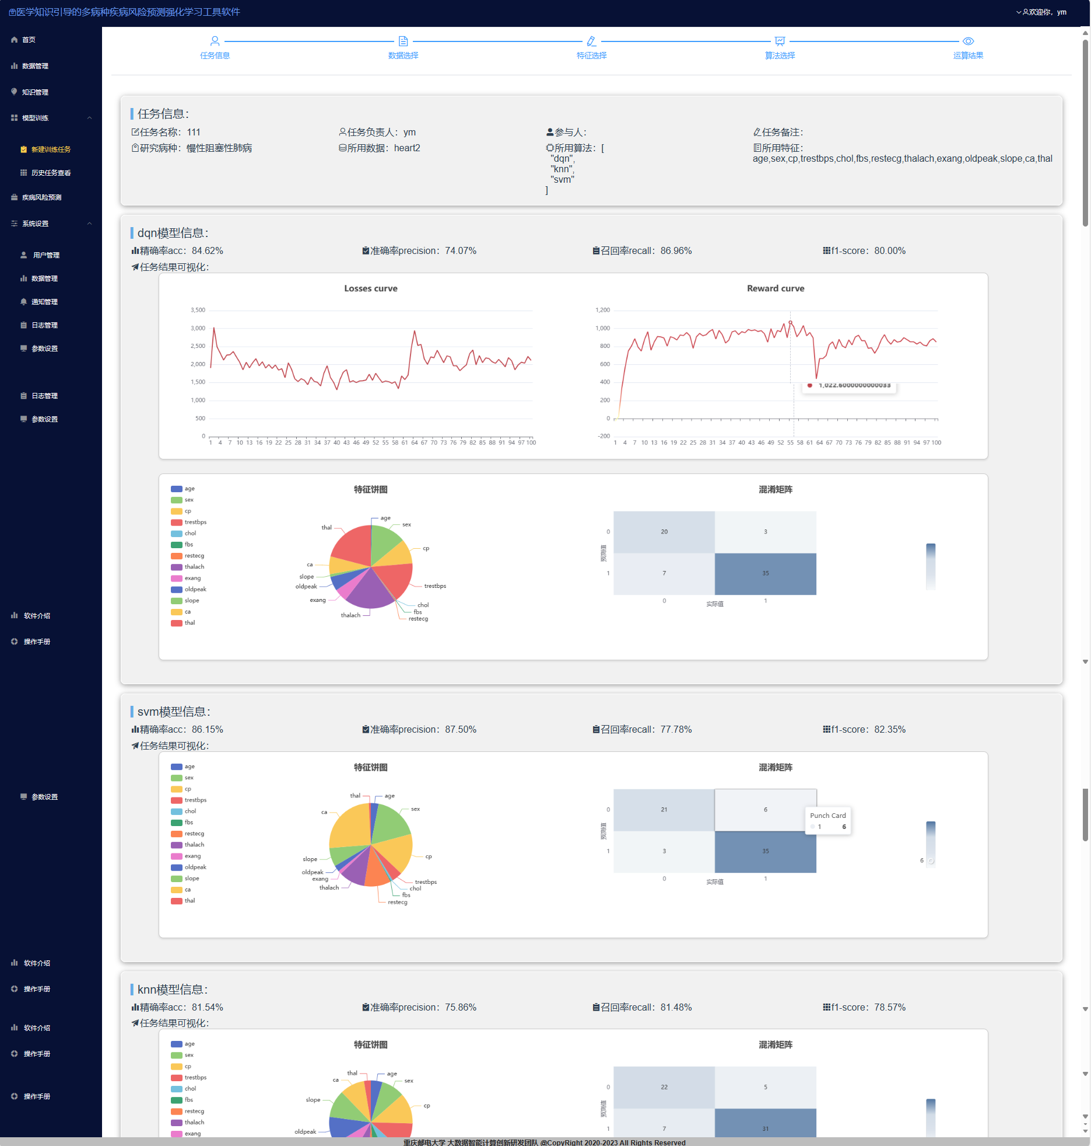

图2-15 结果展示

#### 2.6.2 历史任务查看

历史任务查看模块用户可以根据左侧的树形结构或上方的筛选框来进行相应任务的筛选，如图2-16所示。用户可点击查看详情来了解任务的详细信息，如2-17所示。详细信息包括任务所用模型的相关信息、LOSS曲线、REWARD曲线、混淆矩阵和特征权重，也可点击模型调用，用户可以根据本次任务所选用的相关特征来输入相关指标进行预测。用户可以点击删除任务，但只能删除自己的任务，也可以新建任务。

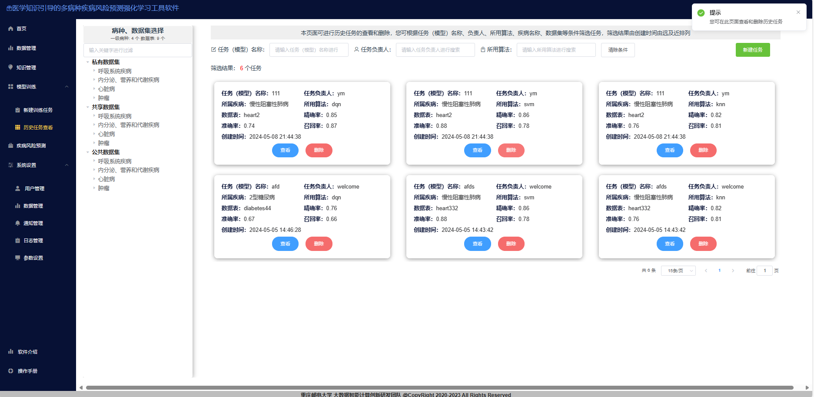

图2-16 任务列表

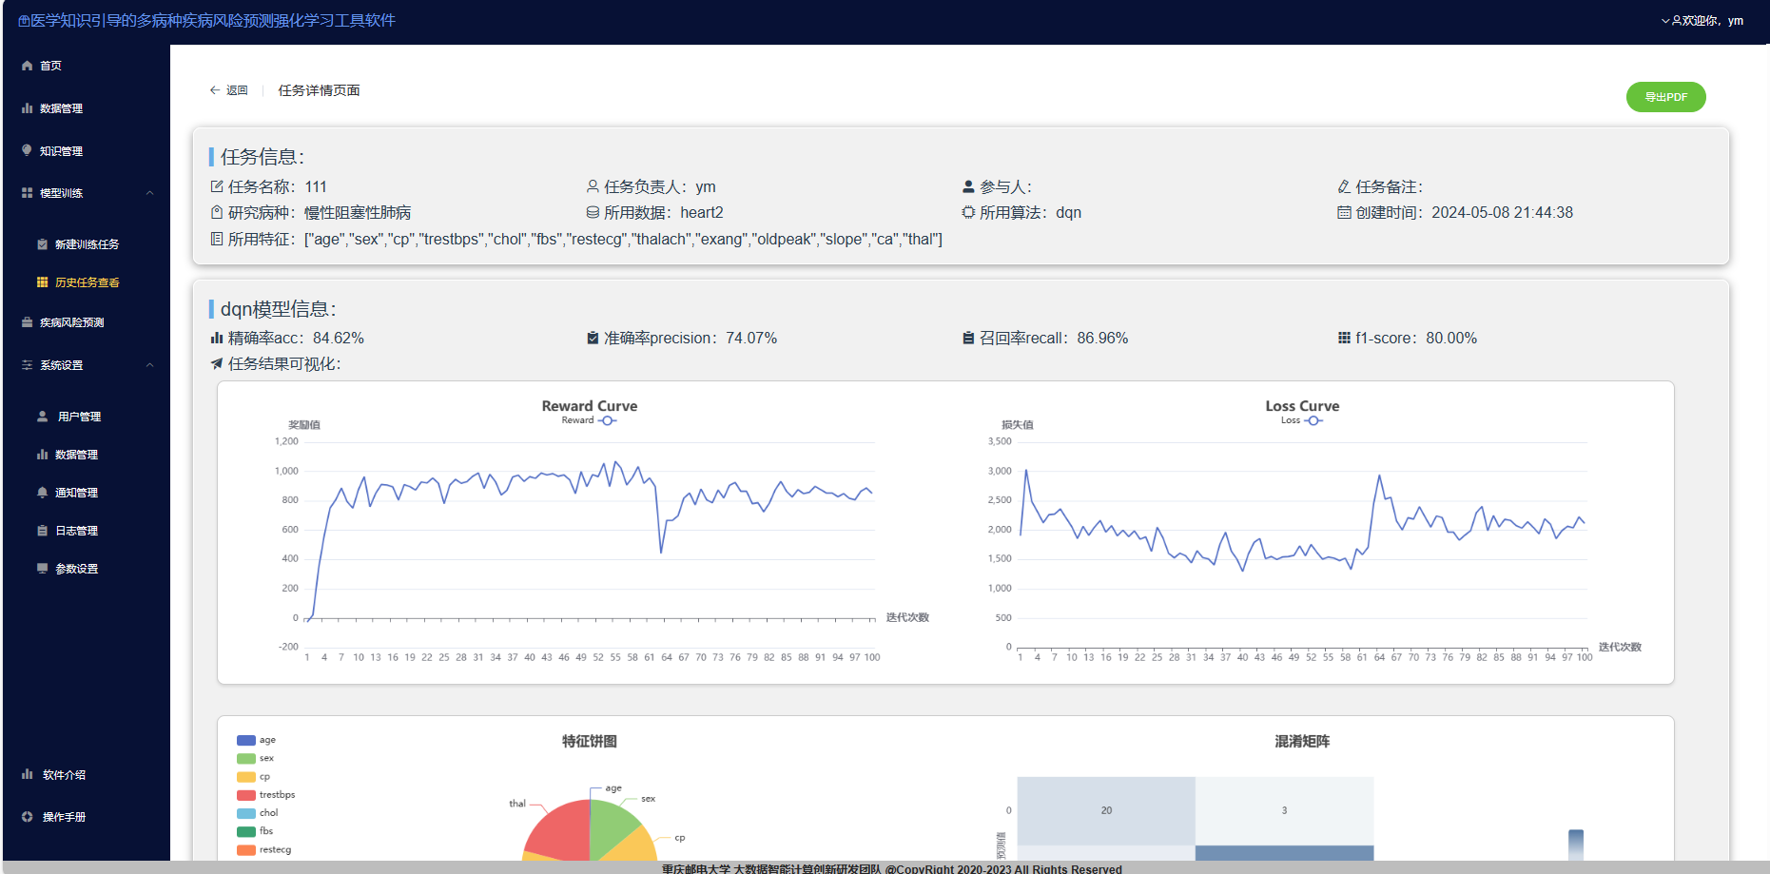

图2-16 任务查看

## 2.7 疾病风险预测

疾病风险预测模块中，用户调用之前训练好的模型，然后输入患者个人信息，进行疾病预测。进入该模块，首先进入模型选择界面，用户可根据病种、数据集、所用算法、任务名称、任务负责人等条件筛选自己需要的模型，通过查看按钮查看模型信息，通过调用按钮调用该模型（图2-17），然后进入数据输入界面（图2-18），在此界面可选择输入方式，系统提供手动输入和批量导入两种方式，前者为手动输入患者个人信息，后者可直接在数据集中选择患者进行预测，避免用户手动输入，点击预测按钮，获得预测结果，预测结果为“高风险”或“低风险”，其下方展示患者特征信息，并提供各特征对结果影响的SHAP可视化展示（图2-19）。

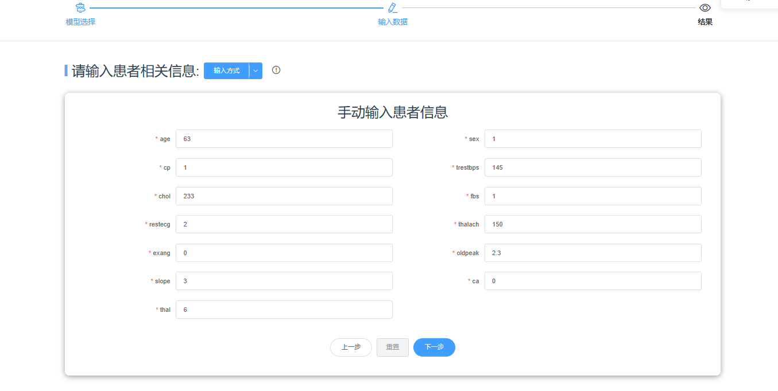

图（a）

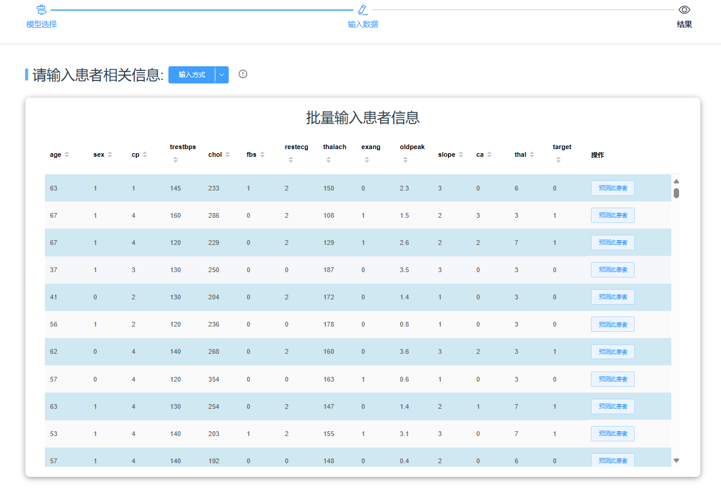

图（b)

图2-18 数据输入（a)手动输入 （a)批量导入

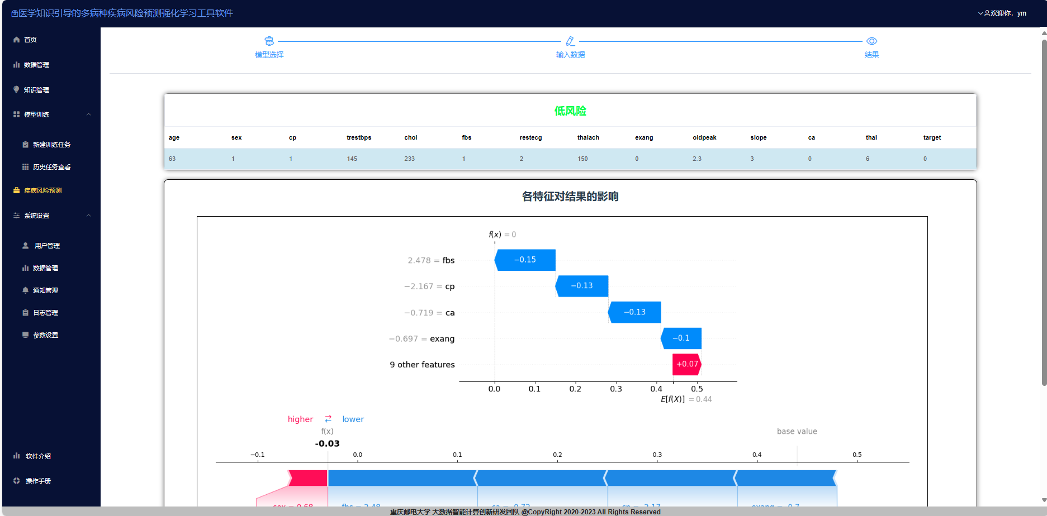

图2-19 预测结果

## 2.8 系统管理

#### 2.8.1 用户管理

用户管理对所有的软件用户的信息进行管理，其中包含用户名称，用户权限以及用户可以用容量等信息。管理员可以对用户信息进行编辑修改删除。如图2-20所示。

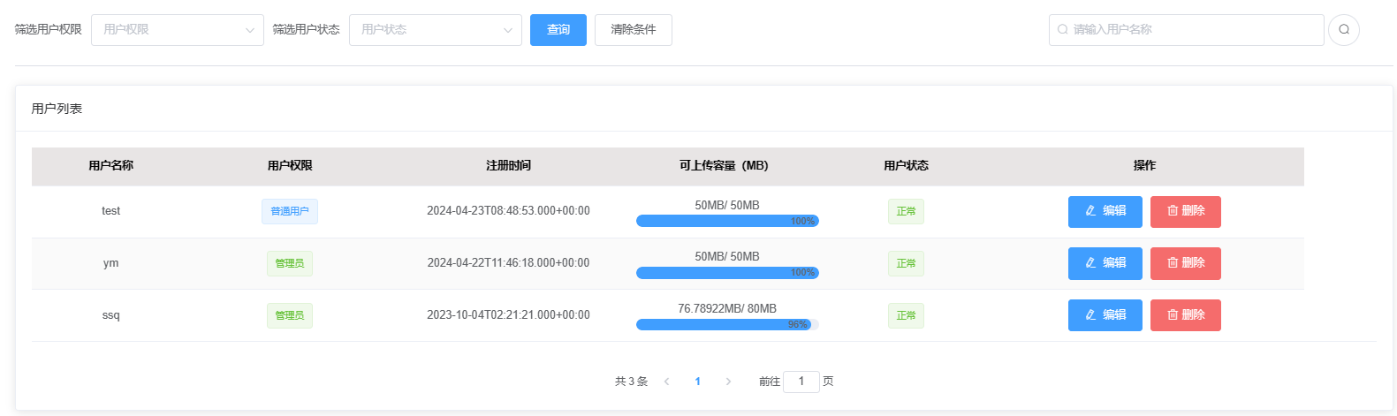

图2-20 用户管理

#### 2.8.2 信息发布

信息发布主要对登录首页中通知栏部分的信息进行管理。管理员可以对通知栏信息进行编辑修改删除。如图2-21所示。

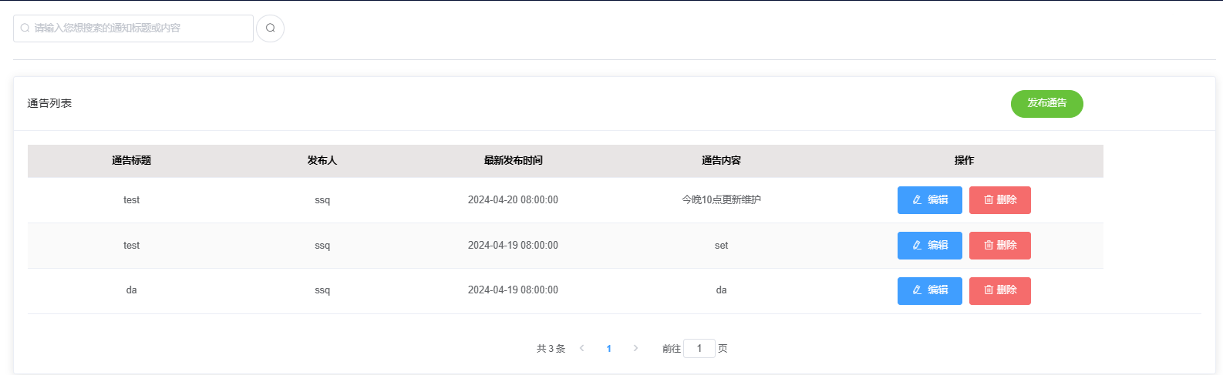

图2-21 信息发布

#### 2.8.3 系统数据管理

系统数据管理针对系统中所有数据集进行管理，管理员可以对数据集的状态进行修改删除，并管理员在系统数据管理处进行公共数据集上传。如图2-22所示。

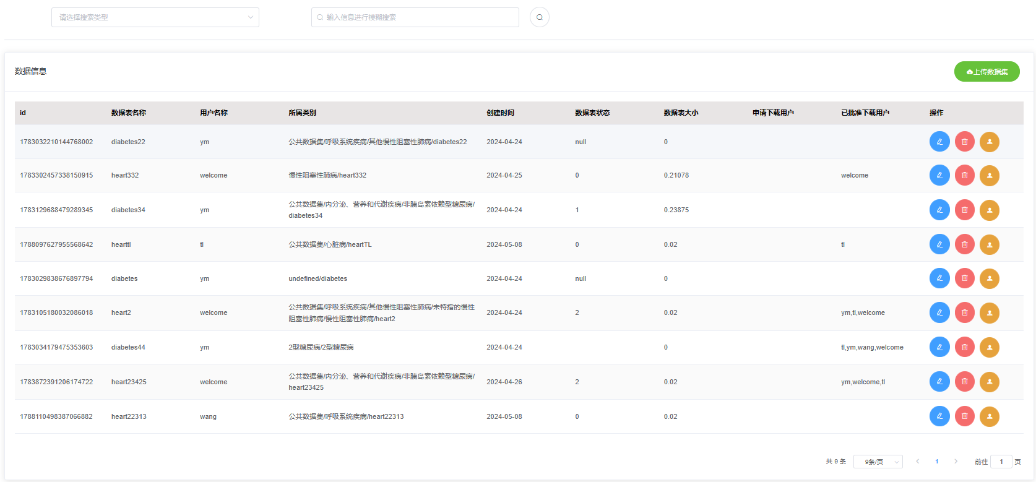

图2-22 系统数据管理

#### 2.8.4 日志查看

日志查看可供管理员用户查看所有用户的操作日志。如图2-23所示。

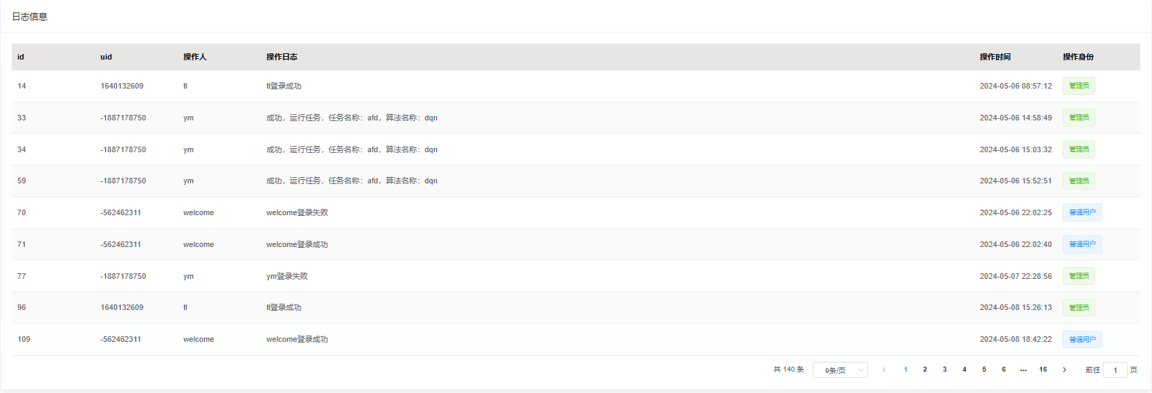

图2-23 日志查看

#### 2.8.5 病种设置

病种设置可供管理员对于软件所有涉及的病种进行设置，病种设置严格依照ICD10编码进行设置。如图2-24所示。

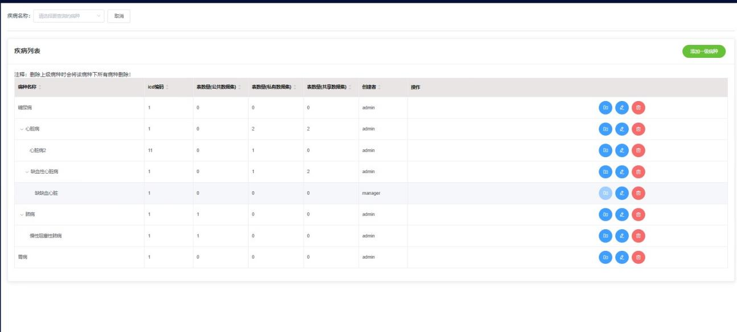

图2-24 病种设置